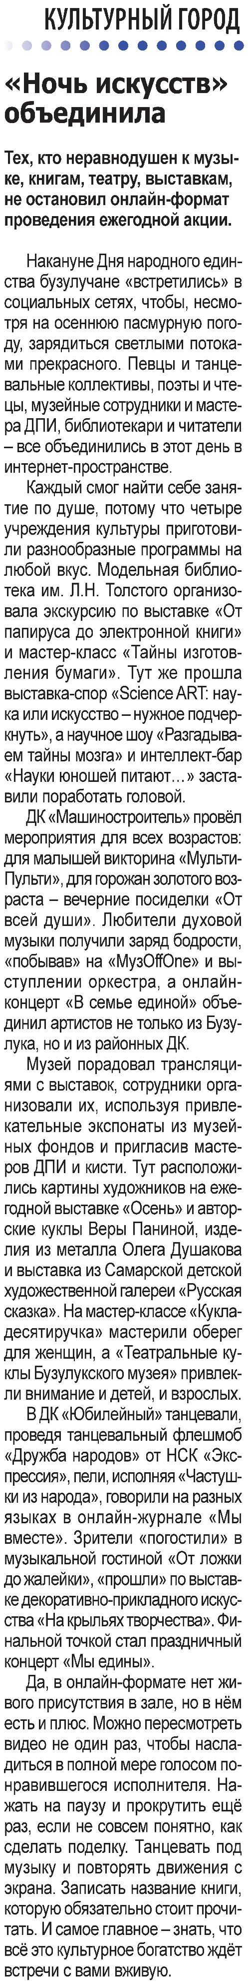

**«Ночь искусств» объединила / Наша газета. – 2021. – 10 ноября. – С. 7.**